附件

苏州市吴江区供水突发事件应急预案

目 录
一、总则 - 1 -
（一）编制目的及依据 - 1 -
（二）适用范围 - 1 -
（三）工作原则 - 1 -
（四）预案体系 - 1 -
（五）事件分级 - 2 -
二、组织机构及职责 - 3 -
（一）组织机构 - 3 -
（二）应急指挥部 - 4 -
（三）应急指挥部办公室 - 5 -
（四）应急指挥部工作组 - 5 -
（五）应急指挥部成员单位职责 - 7 -
三、预警及信息报告 - 10 -
（一）预警支持系统 - 10 -
（二）预警条件 - 11 -
（三）预警级别 - 13 -
（四）预警发布 - 13 -
（五）信息报告 - 13 -
（六）信息上报 - 14 -
（七）预警措施 - 15 -
（八）事件处置 - 15 -
（九）信息对外发布 - 16 -
四、应急响应 - 16 -
（一）响应分级 - 16 -
（二）应急响应措施 - 18 -
（三）应急解除 - 21 -
五、善后处置与恢复 - 22 -
（一）善后处置 - 22 -
（二）调查与评估 - 22 -
（三）恢复重建 - 23 -
（四）责任与奖惩 - 23 -
六、应急保障 - 24 -
（一）指挥保障 - 24 -
（二）通信与信息保障 - 24 -
（三）应急队伍保障 - 25 -
（四）物资保障 - 25 -
（五）经费保障 - 26 -
（六）交通运输保障 - 26 -
（七）电力保障 - 27 -
（八）医疗卫生保障 - 27 -
（九）宣传保障 - 27 -
（十）治安保障 - 27 -
七、应急预案管理 - 28 -
（一）应急预案宣传培训 - 28 -
（二）应急预案演练 - 28 -
（三）应急预案解释、修订 - 28 -
（四）应急预案发布 - 28 -
（五）应急预案实施 - 28 -
八、附件 - 28 -
附件1 吴江区供水突发事件应急处置体系图 - 30 -
附件2 吴江区供水突发事件应急预案框架图 - 31 -
附件3 吴江区供水突发事件应急管理工作流程示意图 - 32 -
附件4 吴江区供水突发事件应急保障工作牵头协调部门、参与部门和单位 - 33 -

一、总则

（一）编制目的及依据
为做好吴江区供水突发事件应急处置工作，及时、有序、高效地开展抢险救援工作，最大限度地减少事件可能造成的损失，保护人民生命财产安全，维护社会稳定，保障经济社会和谐有序发展，依据《中华人民共和国突发事件应对法》《中华人民共和国水法》《中华人民共和国安全生产法》《中华人民共和国水污染防治法》、国务院《城市供水条例》《江苏省城乡供水管理条例》《江苏省突发事件总体应急预案》《苏州市供水突发事件应急预案》《苏州市吴江区突发事件总体应急预案》等法律法规及相关政策文件，结合我区实际，制定本预案。

（二）适用范围
本预案适用于苏州市吴江区行政区域内的供水突发事件应急处置。

工作原则
供水突发事件应对工作坚持统一领导、综合协调，属地为主、分工负责，保障民生、维护安全，全社会共同参与的原则。供水突发事件发生后，各镇（区）人民政府（管委会）、街道办事处及其有关部门、供水企业、重要用水户应当立即按照职责分工和相关预案开展处置工作。

（四）预案体系
本预案为吴江区供水突发事件应急预案，指导吴江区供水突发事件处置的领导、指挥、协调工作；
供水企业突发事件应急预案，由吴江华衍水务有限公司（以下简称吴江华衍水务）根据本预案和有关操作规程另行制定，并报区水务局备案；
有自备水源或需二次加压的企事业单位供水突发事件应急预案，由各单位根据本预案和有关操作规程另行制定，并报区水务局备案。

事件分级
按照事件严重性和受影响程度，供水突发事件分为特别重大、重大、较大和一般四个等级。
1.特别重大供水突发事件
发生供水突发事件，城市供水企业的生产、供水能力严重下降或用户水质不符合国家《生活饮用水卫生标准》，预测可能造成5万户以上居民连续停止供水48小时以上的特别重大事件。
2.重大供水突发事件
发生供水突发事件，城市供水企业的生产、供水能力较重下降或用户水质不符合国家《生活饮用水卫生标准》，预测可能造成3万户以上居民连续停止供水24小时以上的重大事件。
3.较大供水突发事件
发生供水突发事件，城市供水企业的生产、供水能力下降或用户水质不符合国家《生活饮用水卫生标准》，预测可能造成1万户以上居民连续停止供水12小时以上的较大事件。
4.一般供水突发事件
发生供水突发事件，城市供水企业的生产、供水能力下降或用户水质不符合国家《生活饮用水卫生标准》，预测可能造成1万户以下3000户以上居民连续停止供水12小时以上的一般事件。
上述分级标准有关数量的表述中，“以上”含本数，“以下”不含本数。

二、组织机构及职责

（一）组织机构
本区范围内发生供水突发事件，根据本预案规定，成立区供水突发事件应急指挥部（以下简称区应急指挥部），对应急处置工作实施统一指挥。
区应急指挥部成员单位由区委宣传部（区网信办）、区发改委、区工信局、区公安局、区财政局、区住建局、区城管局、区交通运输局、区水务局、区商务局、区卫健委、区应急管理局、区市场监管局、吴江生态环境局、区气象局、吴江消防救援大队、各镇（区）人民政府（管委会）、各街道办事处、吴江供电公司、吴江电信公司和吴江华衍水务等组成。
区应急指挥部下设办公室；根据实际需要设立应急信息组、警戒保卫和社会稳定组、水质监测组、应急卫生组、应急抢修组、应急供水组、物资供应组和专家组等。

（二）应急指挥部
区应急指挥部设总指挥、副总指挥。

1.总指挥
特别重大供水突发事件由区长任总指挥，重大和较大供水突发事件由分管副区长任总指挥，一般供水突发事件由区水务局局长任总指挥。
总指挥职责：全面负责供水突发事件应急工作的重大决策。主持召开区应急指挥部成员会议，指挥供水突发事件应急救灾工作；研究总体调度方案；签发重要的供水应急响应命令，签发报灾等重要的上报材料；向上级应急指挥部、本级党委、政府报告灾情和重大应急处置情况；请示上级政府或应急指挥部调派物资、人员支援抢险等工作。

2.副总指挥
特别重大供水突发事件由区政府分管副区长任副总指挥；重大和较大供水突发事件由区委宣传部（区网信办）副部长、区政府办分管副主任、区水务局局长任副总指挥；一般供水突发事件由区水务局分管副局长任副总指挥。
副总指挥职责：协助总指挥工作。按总指挥要求负责指挥、协调各成员单位的应急救援、应急处置及事件应急善后工作等。

（三）应急指挥部办公室
区应急指挥部办公室设在区水务局，区水务局局长兼任办公室主任。
办公室的主要职责：负责全区供水突发事件的日常管理工作，组织相关人员培训，制定应急演练计划，定期组织应急演练；甄别供水突发事件等级，提出预警级别，启动应急预案建议；协助应急指挥部实施应急预案，落实应急指挥部指令，组织或协调应急队伍现场抢险救灾；建立供水突发事件应急专家库，建立和维护供水突发事件应急信息平台，负责各相关单位间的通讯联络工作。

（四）应急指挥部工作组
1.应急信息组：由区委宣传部（区网信办）、区水务局牵头，区应急管理局等单位参加，负责应急期间信息的收集、汇总和起草相关报告，并经指挥部领导批准后统一向社会发布相关信息。
2.警戒保卫和社会稳定组：由区公安局负责组织开展涉恐事件的应急处置，负责事故现场、集中供水场所的治安警戒保卫工作，根据需要实施一定范围的交通管制，组织有关部门做好维护社会稳定工作等。
3.水质监测组：由吴江生态环境局、区卫健委牵头，区应急管理局、区水务局、吴江华衍水务等部门组成。吴江生态环境局负责涉事水源地水质应急监测及水源保护工作；区卫健委负责饮用水水质监测，参与监测供水水源的水污染状况；区应急管理局负责供水事件中涉及危化品的监测；区水务局组织吴江华衍水务开展供水质量（水质、水压）监测。
4.应急卫生组：由区卫健委牵头，负责组织各医疗机构负责应急现场医疗救护工作；调集应急救援所需药品、医疗器械；统计伤亡人员情况。
5.应急抢修组：由区水务局牵头，区住建局、吴江消防救援大队、吴江供电公司配合，以吴江华衍水务专业抢修队伍为主组成。负责做好供水设施设备的抢修工作，必要时可动员社会专业力量参与，负责现场应急抢险和救援工作。
6.应急供水组：由区水务局牵头，吴江消防救援大队、各镇（区）人民政府（管委会）、街道办事处、吴江华衍水务等部门组成。区水务局负责制定调水方案，启用应急水源和地下供水井，申请启用供水互联互通管道；吴江华衍水务负责落实应急供水取水点，安排应急供水车辆，做好应急送水；吴江消防救援大队协助应急送水；各镇（区）人民政府（管委会）、街道办事处负责落实送水和集中供水点并实施供应与发放。
7.物资供应组：由区发改委、商务局负责协调和调集事故应急救援物资、设备；伤员、中毒人员的生活用品发放、应急生活安排等。
8.专家组：区水务局负责建立供水行业应急专家库，专家组主要由专家库专家组成,必要时可以邀请相关专业专家参加。主要职责：指导调查分析我区的供水安全隐患，提出防范措施和建议；负责提出供水突发事件的控制措施和处置建议；指导事件现场抢险人员自身防护及周边居民的疏散范围和路线的建议。受指挥机构或应急办公室的指派，对事件发生地给予对口技术支持；参与善后处置和调查评估。

（五）应急指挥部成员单位职责
区委宣传部（区网信办）：统一协调供水突发事件的宣传，确保信息内容的客观、真实；开展网络等媒体的輿情监测、分析，及时组织相关部门或专家做好正面引导和宣传解释工作，稳定民心，防止惑众谣言等造成社会不稳定的舆论负面炒作。
区发改委：负责协调供水突发事件中抢险时所需电力的供应和调度；保障救灾物资的紧急供应；加强应急期间的市场物价审批，采取必要措施保持市场价格基本稳定；协调做好损毁修复、重建工程的立项审批。
区工信局：协助三大运营商保障通信畅通；协调有关企业做好供水应急预案的制定及实施；当出现重大供水突发事件时，组织协调有关企业的限水、停产，优先保障居民基本生活用水。
区公安局：负责突发事件现场管控，保障社会治安和道路交通秩序，对寻机闹事人员进行依法处理；协同有关部门做好突发事件网络信息监测等工作；负责引发供水突发事件的案件侦破，打击违法犯罪活动。
区财政局：负责安排供水突发事件预警系统建设资金、应急处置资金，做好供水突发事件损毁修复、重建工程经费审核、划拨及其监督管理工作。
吴江生态环境局：负责饮用水水源地水质日常监测，对饮用水水源地的污染防治实行监督管理；组织协调水源地突发环境事件的应急处置；负责对影响水源地水质的污染物、污染源开展环境应急监测；负责环境污染事故调查处理，防止污染源的进一步扩大；确定水污染事件危害区域，分析通报危害程度、范围和发展趋势。
区住建局：负责协调供水突发事件应急过程中所需起重机、挖掘机等应急抢排险设备。
区城管局：负责组织、协调供水突发事件涉及的市政公用设施的排险抢修和市容市政、环卫设施的恢复工作，配合维持事故现场秩序。
区交通运输局：负责协调水上应急救援工作；负责航道、交通管辖范围内桥梁、道路的排险、疏通、修复工作；及时通报影响水源地水质安全的船舶交通事故及处置信息。
区水务局：承担供水突发事件应急管理日常工作，组织供水应急工作培训和应急演练；启用应急水源和地下供水井，申请互联互通紧急调水；负责搜集汇总与突发事件有关的信息资料，组织专家对事件进行研判分析，提出应急处置建议；协调应急队伍和设备进行抢险救援，组织、调度应急供水；组织突发事件善后处置工作。
区商务局：负责对市场桶装水、矿泉水、纯净水的库存、调运、销售、市场波动及供应情况实施监控、汇总和分析；建立瓶装饮用水应急储备机制，做好瓶装饮用水的市场供应，必要时统一调配本区的桶装水、矿泉水、纯净水，确保市场稳定和居民基本生活用水需要。
区卫健委：负责饮用水水质监测；负责调集应急救援所需药品、医疗器械，现场紧急处理救治受伤、中毒人员，必要时将伤员送往医院做进一步治疗；统计伤亡人员情况，向区应急指挥部和上级卫生健康部门报告。
区应急管理局：负责应急工作的指导和综合协调，向上级政府应急管理局报告灾情和应急处置情况；负责调拨、分配救灾款物并监督检查使用情况，协助各镇（区）人民政府（管委会）、街道办事处做好受灾群众的转移、安置救助工作；负责指导供水事件中涉及的危化品应急处置和监督检查工作，按照区政府授权或委托会同区水务局组织事件调查。
区市场监管局：负责应急期间全区物价监督检查工作，依法查处违反政府定价、价格欺诈等价格违法行为；负责抢险救援过程中的供水、食品、药品安全监督。
区气象局：参与协调现场救援处置工作，负责供水突发事件应急处置过程中的气象监测和气象预报等，做好气象服务工作。
吴江消防救援大队：负责消防安全的监督管理，开展突发事件现场的防火、灭火、危险源处置和抢险救援等各项工作，以及应急终止后的洗消工作。根据需要，协助做好应急送水工作。
各镇（区）人民政府（管委会）、街道办事处：在区应急指挥部的领导下，组织开展本地区供水突发事件应急响应等工作；协调应急队伍进行抢险、抢修；组织发动所在社区、村组织（居委会）参与应急工作，维持取用水秩序；及时向区应急指挥部报告应急处置情况；开展善后和灾后重建工作。
吴江供电公司：负责保障应急处置、指挥、通讯和信息传输所需要的电力供应。
吴江电信公司：负责保证应急通讯系统的正常运行，确保通信和信息传输的畅通。
吴江华衍水务：负责保证供水突发应急事件中抢修队伍、物资及设备及时到位，负责供水日常工作和设备、管网、水源保障等工作。

三、预警及信息报告

（一）预警支持系统
依托区水务局、卫健委、吴江生态环境局、各镇（区）人民政府（管委会）、街道办事处、吴江华衍水务现有的水资源、水质监测、监管网络，在全区范围内布设水源水质、供水管网水质监控点，设置水质自动、实时监测站，密切监控全区水环境、供水管网水质动态，做好供水安全预测预警。
各成员单位建立相应的供水突发事件应急处置队伍，强化我区供水突发事件应急监测和处置能力，配置并完善相应的供水突发事件应急装备，建立和完善供水突发事件应急指挥系统及潜在供水风险源的调查建档。
水源地水质和供水水质监测单位应设置24小时应急值守电话，明确信息接收、报告程序和责任人。
预警支持系统工作人员应按规定定时进行在线监测仪表参数的巡视，发现异常情况立即向单位负责人报告。
吴江生态环境局突发事件信息监测内容主要有：
（1）水源地定时监测水质；
（2）发生水环境事件后可能受影响的水源地水质加密检测。
吴江华衍水务突发事件信息监测内容主要有：
（1）各主要取水口原水水质定时监测和加密监测；
（2）净水厂、增压站运行状态监测；
（3）供水管网流量、水压、水质实时监测；
（4）供水服务热线对接收信息进行甄别，对重要信息进行跟踪监测。

（二）预警条件
1.当水源地上游水域发生蓝藻严重爆发，或因上游沉（翻）船、偷排污水、投毒等水体污染事件引起的化学、毒理、放射性物质等严重污染程度接近临界值，且无应急备用水源可切换或应急备用水源切换不足，预判会造成净水厂停产；
2.预测到水源地取水口水位过低或冰冻，预判会造成取水困难；
3.水厂输水母管、供水干管锈蚀严重、发现多处渗漏，预判有爆管可能；
4.发生市政供水管网水质污染事件，预测会影响到大量用户供水安全；
5.供水企业消毒、输配电及净水构筑物等设施设备发生火灾、爆炸、倒塌、严重泄漏事故，影响正常供水；
6.供电公司预测供配电系统故障，将要发生大面积停电事件，预判会影响供水系统运行；
7.预测将会发生特大暴雨、雷电、寒潮冰冻、台风、洪涝、地质塌陷或地震时，预判会导致供水设施设备严重毁损；
8.供水运营信息网络系统遭病毒入侵，不能在短时间内清除，可能影响到供水安全；
9.传染性疾病爆发导致城市饮用水水质受到影响；战争、恐怖活动导致水厂停产、供水区域减压；
10.因其他自然灾害、人为因素或行业事故造成供水设施损坏，严重影响正常供水。

（三）预警级别
按供水突发事件的严重程度，预警分为四个级别：由高到低分别I级（特别重大事件）红色预警、Ⅱ级（重大事件）橙色预警、Ⅲ级（较大事件）黄色预警和Ⅳ级（一般事件）蓝色预警。

（四）预警发布
突发事件预警发布按以下规定执行：
红色预警由区政府审核批准后发布。
橙色预警、黄色预警报区政府审核批准并委托区水务局发布。
蓝色预警由区水务局审核批准后发布。
根据供水突发事件发展、变化，可及时调整预警级别。
审核批准的预警信息或者调整、解除预警信息由政府突发事件预警信息发布平台统一发布。也可以通过广播、电视、报纸、通信、信息网络等方式发布，对学校、医院等特殊用水户可直接通知。
预警信息包括突发事件的类别、预警级别、起始时间、可能影响范围、警示事项、应采取的措施和发布机关等。

（五）信息报告
供水突发事件发生或即将发生时，吴江华衍水务应立即启动企业应急预案，进行先期处置，成立应急处置队伍，组织相关人员抢险，控制事态发展，并立即向区水务局报告，报告应采用书面形式，情况紧急，可采用先电话报告、书面报告后补的方式。
书面报告应包括下列内容：
1.发生事件的时间、地点、信息来源、事件性质，简要经过，初步判断事件原因；
2.事件造成的危害程度，影响用户(减压、无水)范围，人员伤亡情况，事件发展趋势；
3.事件发生后采取的先期处置措施及事件控制情况；
4.需要有关部门和单位协助抢救和处理的相关事宜及其他需上报的事项；
5.事件报告单位负责人签字或加盖单位印章。
应急处置过程中，要及时续报有关情况。
其他知情的有关单位、社区和居民也可以及时通过“110”、“12345”、“水韵吴江”微信平台等，向区社会治理现代化综合指挥中心和区水务局报告。相关部门接到报告后做好记录，并立即向区水务局通报，发生饮用水污染事件，可能危及人体健康的，同时向区卫健委通报。

（六）信息上报
发生重大及以上供水突发事件，区政府必须在接报后立即向苏州市委、市政府口头报告，并尽快提出书面报告。发生较大和一般供水突发事件，区水务局在接报后1小时内向区委、区政府和苏州市水务局口头报告，在2小时内提交书面报告。

（七）预警措施
1.区水务局会同吴江华衍水务对突发事件进行先期处置。
2.启动应急指挥组织系统，应急指挥部及办公室、各工作小组进入备战状态，做好各项应急准备工作。
3.调集应急救援队伍进入待命状态，检查救援装备、物资器材，确保随时实施救援行动。
4.做好水源应急调度和申请启用供水互联互通的前期准备。

（八）事件处置
供水突发事件发生后，区水务局、区公安局、吴江消防救援大队、各镇（区）人民政府（管委会）、街道办事处和吴江华衍水务等部门应迅速成立应急处置队伍，开展抢险救援、控制危险源、封锁危险场所、严防危险扩散。现场应急处置队伍应随时跟踪事态的进展情况，一旦发现供水突发事件等级符合应急预案启动要求时，应立即报请区应急指挥部办公室启动相应应急预警。
区水务局在接到供水突发事件报警后，统筹安排对供水突发事件的调查，区公安局、吴江生态环境局、区卫健委、各镇（区）人民政府（管委会）、街道办事处、吴江华衍水务配合。调查过程中应通过拍照、拍摄视频等形式做好取证工作。必要时，请吴江公证处对调查结果进行公证。区水务局、区公安局应根据需要对供水突发事件用户责任人进行调查询问，做好笔录，作为结论判断的证据。
区应急指挥部办公室接报后，迅速核实突发事件基本情况，对事态发展进行科学研判，根据危害程度启动相应级别应急预案，组织应急力量参与抢险救援。

（九）信息对外发布
供水突发事件应急处置相关情况信息，由区委宣传部（区网信办）统一对外发布。
信息发布原则和途径：
1.吴江区供水突发事件的有关信息必须经区政府认定后，由区委宣传部（区网信办）对外进行发布，争取社会的支持和理解。
2.信息发布应及时、准确，任何部门不得随意或恶意传播与供水事件有关的信息。
3.信息可通过广播、电视、报纸和公告等方式进行发布，对学校、医院等特殊用水户可直接通知。

四、应急响应

（一）响应分级
应急响应由高到低分为Ⅰ级（特别重大事件）、Ⅱ级（重大事件）、Ⅲ级（较大事件）、Ⅳ级（一般事件）四个级别。当应急响应条件变化时，应及时调整响应级别。
Ⅰ级、Ⅱ级应急响应由区供水突发事件应急指挥部按本预案组织处置，并将有关情况报告苏州市政府或市有关部门。
Ⅲ级、Ⅳ级应急响应由区供水突发事件应急指挥部按本预案组织处置，并将有关情况及时报告苏州市水务局。

1.应急响应启动条件
I级应急响应启动条件：
（1）本区内发生供水突发事件，已经发布红色预警信号，事态正在发展的；
（2）本区内发生严重水污染突发事件，对两个供水水源地均造成严重影响，导致水厂全面停产的；
（3）市级以上已经启动供水突发事件I级应急响应，对我区供水安全有严重影响的。
Ⅱ级应急响应启动条件：
（1）本区内发生供水突发事件，已经发布橙色预警信号，事态正在发展的；
（2）本区内发生严重水污染突发事件，对两个供水水源地均造成直接影响，导致水厂供水产能下降75%以上的；
（3）市级以上已经启动供水突发事件Ⅱ级应急响应，对我区供水安全影响较大的。
Ⅲ级应急响应启动条件：
（1）本区内发生供水突发事件，已经发布黄色预警信号，事态正在发展的；
（2）本区内发生较大水污染突发事件，对单个供水水源地造成严重影响，导致水厂供水产能下降50%以上的；
（3）本区出现严重冰冻天气，最低温度连续三天在零下5度以下，大范围影响供水设施安全运行的。
Ⅳ级应急响应启动条件：
（1）本区内发生供水突发事件，已经发布蓝色预警信号，事态正在发展的；
（2）本区内发生水污染突发事件，对单个供水水源地造成较大影响，导致水厂供水产能下降25%以上的；
（3）其他对局部供水安全有较大影响的情况。

2.应急响应启动程序
应急响应由区应急指挥部总指挥审核签发后启动。
应急响应的启动、级别调整和解除信息主要通过广播、电视、报纸、通信、信息网络等方式发布，对学校、医院等特殊用户和居民区也可以采取直接通知或张贴公告方式。

（二）应急响应措施

1.紧急动员
由区应急指挥部总指挥主持召开紧急会议，区应急指挥部全体成员参加，进行紧急动员和应急部署，并将情况及时上报区委和苏州市水务局。指挥部全体成员单位按各自的应急工作职责立即组织应急响应工作，加强应急值守，确保24小时有人值班，保持信息畅通，发现情况及时向区应急指挥部办公室报告。

2.及时会商
区应急指挥部或委托区应急指挥部办公室根据供水突发事件的性质和类型，召集部门、专家和吴江华衍水务紧急会商，提出应急抢险、排险、救灾、紧急供水等方案，及时派出由相关部门领导和专家组成的工作组，督促、指导相关地区的应急抢险、排险、救灾工作。根据事态发展需要，区应急指挥部办公室随时可以组织召开会商会，及时汇总情况，分析形势，商量确定阶段性应急工作重点，并向指挥部报告。

3.组织抢险
区水务局组织调度吴江华衍水务的专业抢修队伍、装备、物资进行突发事件地区的排险抢修；需要时区水务局可以紧急征调在吴建筑企业等专业抢修力量和设备，支援应急抢险工作，并派出专家组进行技术指导。各镇（区）人民政府（管委会）、街道办事处广泛发动，动员全社会力量组织本地区应急抢险、排险、抢修和供水工作。

4.加强监测
吴江生态环境局、区卫健委、区水务局、吴江华衍水务加密水源地、原水、出厂水、管网水水质监测，区应急管理局加强供水事件中涉及危化品的监测，监测结果及时报区应急指挥部办公室汇总分析。

5.应急供水
区水务局制定合理调水方案，同时根据实际需要，请求苏州市水务局协调启用供水互联互通管道，启动应急调水。在供水水量和水压严重不足情况下，优先保障居民生活用水。吴江消防救援大队、各镇（区）人民政府（管委会）、街道办事处、吴江华衍水务等在区应急指挥部的统一协调下，配合做好应急送水工作。
应急供水期间，必要时可采取以下措施：
（1）通过各类媒体通知单位和居民做好储水准备应急，各单位、企业和家庭利用自备的水池、集水池及自备容器等设备储水。
（2）限制或停止城市建筑、洗车、绿化、娱乐、洗浴行业用水，控制工业用水直至停产。
（3）启用备用水源，保证应急供水，并由区卫健委对自来水水质进行监测，确保达到饮用水标准。
（4）根据全区供水管网布局，合理调配供水管网压力，采取分时段分片供水。
（5）局部地区或重点用水单位，调配运水车辆送水。
（6）对全区的桶装水、矿泉水、纯净水统一调配，并考虑从周边等城市调运桶装水、矿泉水、纯净水等，保障市场供应。

6.稳定市场
为防止因“水慌”产生社会不稳定以及趁机哄抬涉水商品物价、抢水或破坏供水设施取水的事件发生，区发改委、公安局、城管局、商务局、市场监管局、应急管理局等部门应紧密配合，采取紧急措施，加强市场桶（瓶）装商品水调度和管理，维护公共秩序，确保市场稳定和生命财产安全。

7.畅通渠道
区水务局和吴江华衍水务公开居民投诉电话、门户网站、公众微信号，方便居民投诉和反映情况，并做好记录；也可通过“110”、“12345”等反映情况，必要时可以在相关区镇（街道）建立临时应急工作联系点，方便居民就近投诉和反映情况，区水务局和吴江华衍水务及时做好情况汇总和报告。能解决的问题及时解决，不能马上解决的要耐心做好宣传解释和安抚工作，稳定公众情绪。

8.信息公开
加强各地区和各部门的信息联系和沟通，区应急指挥部办公室会同相关部门做好供水应急抗险救灾情况汇总，及时通过广播、电视、报纸、通信、网络等形式向公众公开。

（三）应急解除
供水突发事件应急处置工作结束，相关危险因素消除后，经区卫健委水质检测满足供水条件的，立即恢复正常供水。区应急指挥部办公室报请指挥部领导同意，由区应急指挥部或委托指挥部办公室宣布解除应急预警信号，应急响应同时终止。

五、善后处置与恢复

（一）善后处置
区政府应会同区有关部门，积极稳妥、深入细致地做好善后处置工作。对供水突发事件中的伤亡人员、应急处置工作人员，要按照规定给予抚恤、补助，并提供心理及司法援助；对紧急调集、征用有关单位及个人的物资要按规定给予补助或补偿。区有关主管部门按规定及时调拨救助资金和物资，保障事后重建，尽快恢复生产；卫生健康部门做好疫病防治工作；生态环境部门指导做好环境污染消除工作；保险监管部门督促有关保险机构及时做好有关单位和个人损失的理赔工作。

（二）调查与评估
区水务局会同相关部门组织专家组对供水突发事件的起因、性质、影响、责任、经验教训和恢复重建等问题进行调查评估，并向区政府报告。调查评估报告在应急终止后2个月内完成。
调查评估报告应包括：
1.整理和审查所有应急记录和文件等资料；
2.总结和评价发生供水突发事件的供水系统基本情况，分析事件原因、发展过程及造成的后果（包括人员伤亡、经济损失）；
3.分析、评价采取的主要应急响应措施及其有效性，主要经验和教训；
4.从供水系统的规划、设计、运行、管理、应急预案等各方面提出改进建议等。

（三）恢复重建
受供水突发事件影响，区水务局应当尽快组织吴江华衍水务修复被损坏的供水设施，制定恢复重建计划，有序开展恢复重建工作。

（四）责任与奖惩
突发供水事件应急处置工作实行行政领导负责制和责任追究制。
对突发供水事件应急管理工作中有下列表现之一的集体和个人给予表彰和奖励：
1.出色完成应急处置任务，成绩显著的；
2.在预防或抢救事件灾难中表现突出，使国家、集体和人民群众的财产免受损失或者减少损失的；
3.对应急救援工作提出重大建议，实施效果显著的；
4.有其他特殊贡献的。
各级各部门在突发供水事件应急处置工作中，有下列行为之一的，依法依纪对有关责任人员给予行政处分，构成犯罪的，依法追究刑事责任：
1.未依照规定履行报告职责，迟报、瞒报、漏报和谎报或者授意他人迟报、瞒报、漏报和谎报突发供水危机重要情况的；
2.未依照规定完成供水突发事件应急处置所需设施、设备和急需物资的生产、供应、运输和储备的；
3.供水突发事件发生后，对上级政府有关部门的调查不予配合，或者采取其他方式阻碍、干涉调查的；
4.在对供水突发事件的调查、处置中玩忽职守、失职、渎职的；
5.有其他失职、渎职行为的。

六、应急保障
区政府有关部门和各镇（区）人民政府（管委会）、街道办事处要按照预案做好供水突发事件的应急处置工作，同时根据预案做好相应的人力、物力、财力、医疗卫生及通信保障等工作，保证应急救援工作和群众基本生活的需要。

（一）指挥保障
应急响应启动后，区应急指挥部在事件发生地设立应急救援现场办公室，由各镇（区）人民政府（管委会）、街道办事处指定专门场所并安装相应的设施，满足决策、指挥和对外应急联络的需要。

（二）通信与信息保障
应急响应期间，建立相应的通讯能力保障制度，通讯系统正常工作；办公室值班人员应保证随时接收区政府、指挥部领导的指示和事件发生地的事件信息；指挥部领导、成员及指挥部办公室工作人员应24小时保持通讯畅通。
建立由有线和无线相结合的反应快速、灵活机动、稳定可靠的应急通信系统。供水突发事件现场与区水务局之间逐步实现视频、音频、数据信息的双向传递。电信、移动和联通吴江分公司等承担应急通信保障职责，确保应急通信畅通。

（三）应急队伍保障
供水应急救援是一项专业性较强的工作，要建立供水应急救援队伍数据库，一旦应急响应需要，可以迅速动员和组织一切专业力量参与应急救援工作。
1.供水企业专业抢修队伍是应急救援的基本力量。吴江华衍水务要建立专业抢修队伍基本信息，适当增加储备工程抢险装备、设施、备件备品和专用工具；加强专业抢修队伍技能培训和设备的维护保养，经常组织应急救援演练，提高应急救援水平。
2.建筑、市政、装饰、维修、物业等企业供水专业施工队伍是应急救援的重要依靠力量。区水务局和吴江华衍水务要加强与辖区内相关企业的沟通联系，建立应急救援工作快速联系机制。
3.社会上具有专业技能的人员是应急救援的重要补充力量。区水务局对辖区内具有供水专业技能的人员进行登记造册，掌握基本情况和联系方式，建立相应的应急联络机制。

（四）物资保障
1.区发改委、商务局负责组织、协调应急物资的储存、调拨和紧急供应，保障抢险救援队伍的相应装备投入，区卫健委负责组织药品的储存、应急供应。
2.吴江华衍水务制定紧急情况下供水设施抢险设备、物资的储备和调配方案，报区水务局备案。吴江华衍水务储备的常规抢险机械、设备、物资应满足抢险急需。
3.应急响应期间，应急物资的调用，由应急指挥部统一协调，各相关职能部门负责实施。
4.建立供水突发事件应急物资储存、调拨和紧急配送机制，确保救灾所需的物资器材和生活用品的应急供应；积极探索由实物储备向生产潜力信息储备，通过和生产供应商建立联动机制，实现应急物资动态储备；必要时可依据相关法律法规，及时动员和征用社会物资。

（五）经费保障
供水突发事件应急处置工作所必需的专项资金按照现行事权、财权划分原则，分级负担。
区政府采取措施，保证供水突发事件应急准备和应急处置所需经费，由承担突发事件应对工作的部门提出，列入区政府财政预算。

（六）交通运输保障
区公安局、区交通运输局负责应急时期的交通安全保障，依法实施道路交通管制，组织开通应急救援“绿色通道”，负责交通工具的保障，确保救灾物资、器材和人员的紧急输送。

（七）电力保障
吴江华衍水务两个水厂必须满足双回路供电的要求，保障水厂生产和应急方面的用电需要。吴江供电公司对发生输电线路故障及时进行维修，并通知吴江华衍水务；落实抢险应急救援现场的临时供电；加强值班力量，确保信息畅通。

（八）医疗卫生保障
突发供水事件发生后，区卫健委必须快速组织医疗救护人员对伤员进行应急救治，尽最大努力减少伤亡。在区卫健委指导下，医疗急救中心负责院前急救转运工作，各级医院负责后续救治，红十字会等群众性救援组织和队伍应积极配合专业医疗队伍，开展群众性卫生救护工作。同时要根据供水突发事件的特性和需要，做好疾病控制、消毒和卫生防疫准备，并组织实施。

（九）宣传保障
1.区委宣传部（区网信办）及时通过新闻媒体向社会发布应急预警、应急响应启动和应急救援等信息，满足居民知情权，争取社会的理解和支持。
2.信息发布应及时、准确、权威。供水企业及其他单位和个人不得擅自传播与供水应急有关的信息。新闻媒体报道应客观、公正，并以正面报道为主。

（十）治安保障
突发供水事件发生后，区公安局负责供水突发事件现场治安维护，加强对重点地区、场所、人群、物资设备的安全保护工作，必要时，依法采取有效管治措施，控制事态，维护社会秩序。各镇（区）人民政府（管委会）、街道办事处和社区组织要积极发动和组织群众，开展群防联防，协助公安部门做好治安保卫工作。

七、应急预案管理

（一）应急预案宣传培训
各成员单位要加强应急预案的宣传，增强市民的忧患意识、社会责任意识和自救、互救能力；加强对应急救援和管理人员进行专业知识培训，提高其专业技能和应急救援水平。

（二）应急预案演练
区水务局应当制订预案演练计划并定期组织应急演练。

（三）应急预案解释、修订
本预案由区水务局负责解释。本预案所依据的法律法规、所涉及的机构发生重大变化，应及时进行修订。

（四）应急预案发布
本预案由区水务局制定，报区政府批准后发布。

（五）应急预案实施
本预案自发布之日起施行。

八、附件
（一）吴江区供水突发事件应急处置体系图
（二）吴江区供水突发事件应急预案框架图
（二）吴江区供水突发事件应急管理工作流程示意图
（三）吴江区供水突发事件应急保障工作牵头协调部门、参与部门和单位

附件1 吴江区供水突发事件应急处置体系图
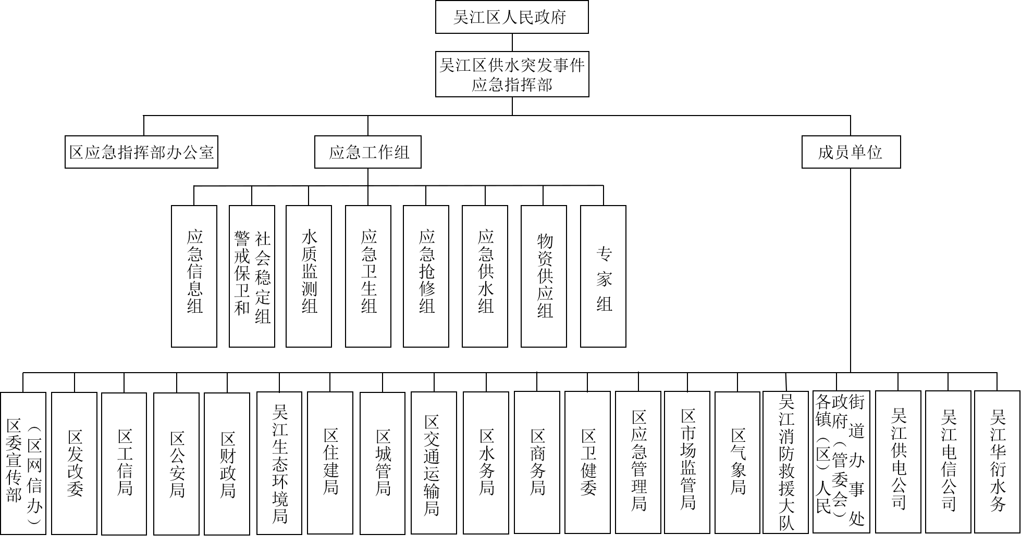

附件2 吴江区供水突发事件应急预案框架图
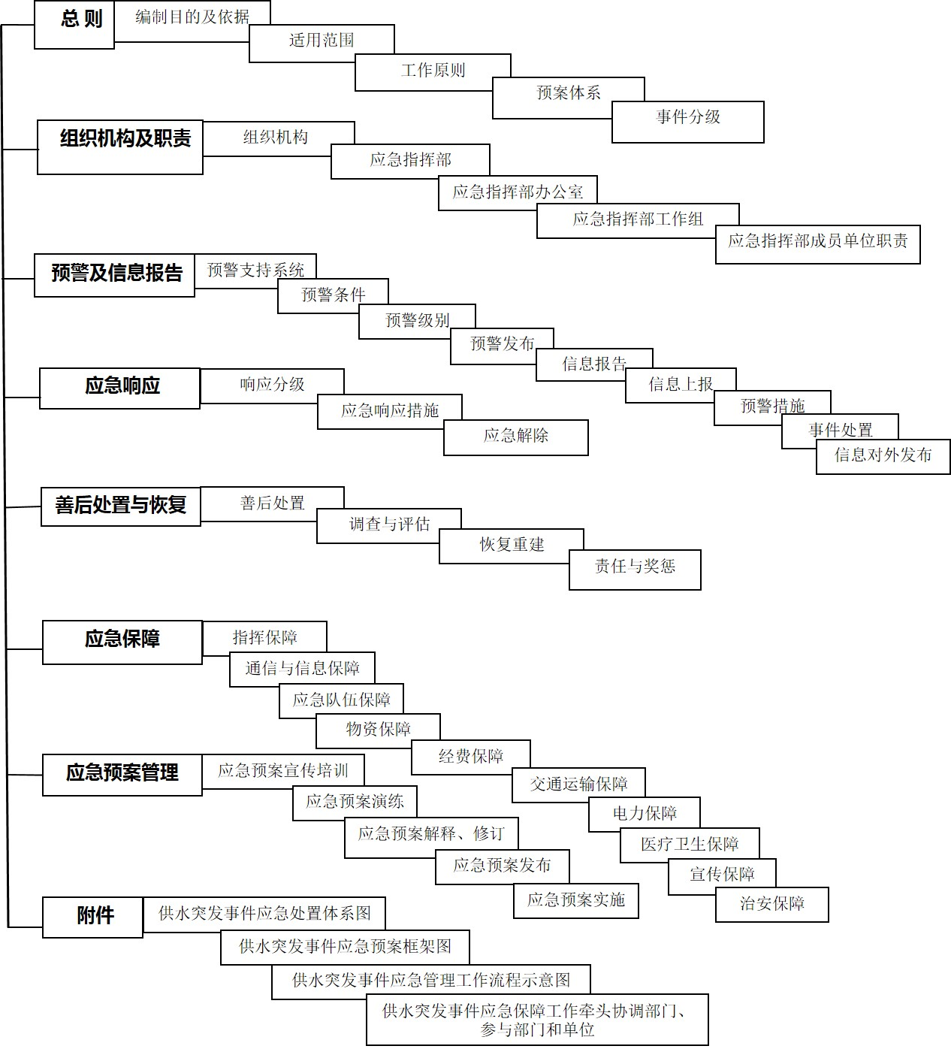

附件3 吴江区供水突发事件应急管理工作流程示意图
吴江华衍水务、110联动部门、市民热线12345、“水韵吴江”微信平台
善后处置
恢复重建
调查评估
先期处置
判断和等级确认
事件上报
否
启动应急响应，开展应急处置工作
供水突发事件发生地报警接警
是
启动应急预案，发布预警信息

区水务局、公安局、卫健委，吴江生态环境局、各镇（区）人民政府（管委会）、街道办事处、吴江华衍水务

区应急指挥办公室

Ⅰ级预警信息由区政府发布，Ⅱ、Ⅲ级预警信息由区政府委托区水务局发布，Ⅳ级预警信息由区水务局发布
启动应急指挥系统

区应急指挥部办公室，并做好各项应急准备工作
区应急指挥部办公室，并做好各项应急准备工作

区应急指挥部
应急结束
区政府及有关部门、各镇（区）人民政府（管委会）、街道办事处

区水务局会同相关部门、各镇（区）人民政府（管委会）、街道办事处、吴江华衍水务组织专家组

区政府、区水务局、各镇（区）人民政府（管委会）、街道办事处及吴江华衍水务等

附件4 吴江区供水突发事件应急保障工作牵头协调部门、参与部门和单位
序号 | 应急保障措施 | 牵头协调机构 | 参与部门与单位
1 | 应急指挥 | 区应急指挥部 | 区委宣传部（区网信办）、区发改委、水务局、工信局、应急管理局、各镇（区）人民政府（管委会）、街道办事处、吴江华衍水务等
2 | 通信与信息 | 区委宣传部（区网信办）、区工信局 | 区水务局、区应急管理局、各镇（区）人民政府（管委会）、街道办事处、吴江电信公司
3 | 应急队伍 | 区应急指挥部 | 区委宣传部（区网信办）、区水务局、住建局、应急管理局、消防救援大队、吴江生态环境局、各镇（区）人民政府（管委会）、街道办事处、吴江华衍水务等
4 | 物资 | 区发改委、商务局 | 区应急管理局、卫健委、水务局、市场监管局、公安局、交通运输局、吴江华衍水务
5 | 经费 | 区财政局 | 各镇（区）人民政府（管委会）、街道办事处
6 | 交通运输 | 区公安局、交通运输局 | 各镇（区）人民政府（管委会）、街道办事处
7 | 电力 | 区发改委 | 吴江供电公司、吴江华衍水务
8 | 医疗卫生 | 区卫健委 | 各镇（区）人民政府（管委会）、街道办事处
9 | 宣传 | 区委宣传部（区网信办） | 区水务局
10 | 治安 | 区公安局 | 区交通运输局、城管局、各镇（区）人民政府（管委会）、街道办事处

